Муниципальное автономное общеобразовательное учреждение
Шороховская средняя общеобразовательная школа
Тюменская область, Исетский район, с. Шорохово

Бытовые энзимы –
экоудобрение для сада и огорода

Автор: Костылева Полина Алексеевна
ученица 10 класса

Научный руководитель: Зобнина Тамара Сергеевна
педагог дополнительного образования
Муниципальное автономное общеобразовательное учреждение
Шороховская средняя
общеобразовательная школа

2019
ОГЛАВЛЕНИЕ
Введение…..……………………………….………………….……………..3
Методика исследования……………………………………………………10
Результаты исследований и их обсуждение………………………………13
Выводы………………………………………………………………………18
Заключение…….……………………………………………………………19
Список использованной литературы………………………………………20
Приложение………………………………………………………………….21

ВВЕДЕНИЕ
Исследование посвящено актуальной проблеме в овощеводстве - получение ранней и качественной рассады овощных культур без использования химических препаратов. Мы живём в Западной Сибири, где лето короткое и не очень жаркое. За этот период нам хочется вырастить и употребить как можно больше овощей, так как в них содержатся биологически активные вещества, необходимые для укрепления иммунной системы организма. Достичь этого можно с помощью биологических стимуляторов, так как они ускоряют прорастание семян, рост и развитие растений. Использование синтетических стимуляторов роста в сельском хозяйстве может привести к необратимым последствиям как в структуре почвы и выращиваемой продукции, так и организме человека. В продаже, конечно, имеются не только химические, но и органические удобрения, но можно приготовить качественные, экологически чистые биостимуляторы роста растений и без материальных затрат. Мы предлагаем использовать в качестве биостимуляторов бытовые энзимы, приготовленные в домашних условиях путем брожения пищевых отходов (овощных и фруктовых), сахара и воды.
Цель исследования заключается в выявлении влияния растворов бытовых энзимов, приготовленных в домашних условиях, на прорастание семян и развитие проростков овощных культур.
Объект исследования: бытовые энзимы (экоферменты).
Предмет исследования: реакция семян и проростков овощных растений на растворы бытовых энзимов (овощного и фруктового).
Задачи:
1) Провести соц. опрос обучающихся 10-11 классов и взрослых по выявлению отношения их к стимуляторам роста растений, изучить их ассортимент в магазинах села.
2) Приготовить закваску энзимов (овощного и фруктового) в домашних условиях и их растворы для проведения эксперимента.
3) Провести серию опытов по выявлению влияния растворов бытовых энзимов (овощного и фруктового) на прорастание семян и развитие проростков овощных растений.
4) Проанализировать полученные результаты и сделать выводы.
5) Составить брошюру для населения «Энзимы и их использование на приусадебном участке».
Гипотеза: растворы бытовых энзимов ускоряют прорастание семян и развитие проростков овощных культур.
Место проведения: кабинет географии МАОУ Шороховской средней школы.
Сроки проведения: март-сентябрь 2019 год.
Актуальность выбранной темы определяется использованием минеральных удобрений для повышения урожая, что приводит к накоплению в почве большого количества токсинов, вызывая повсеместное загрязнение почв. Необходимо не только обращать внимание людей, имеющих приусадебные участки на эту проблему, но и предлагать способы ее решения, в частности- использовать органический стимулятор роста, приготовленный в домашних условия, который эффективен не только для растений, но и для рекультивации почв.
Новизна работы заключается в том, что мы впервые приготовили в домашних условиях экологически чистые стимуляторы роста растений - бытовые энзимы и испытали эффективность применения их растворов на прорастание семян и развитие проростков овощных растений.
Практическая значимость: 1) Повышение экологической грамотности населения (из опрошенных респондентов про бытовые энзимы никто не слышал).
2) Материал работы можно использовать на занятиях по экологии, овощеводству, биологии, а также на родительских собраниях по пропаганде здорового питания обучающихся.
3) Использование растворов энзимов – один из путей улучшения плодородия почв личных подсобных хозяйств, получения более раннего и качественного урожая.
Продукт работы: рекламная брошюра «Энзимы и их использование на приусадебном участке».
Растительный организм – это сложная система, в которой постоянно происходят многоступенчатые биохимические и физиологические процессы. На скорость их протекания, направленность и локализацию влияют многие факторы, в том числе вещества, которые называются регуляторами или стимуляторами роста и развития растений. Именно эти соединения способны заставить растение лучше расти, пышнее цвести, быстрее укореняться, давать больший урожай и эффективнее бороться с неблагоприятными факторами окружающей среды [7].
Овощи – величайшее чудо природы, настоящий клад витаминов. Для успешного развития сферы овощеводства огромное значение имеет обеспечение хорошей рассадой. Ее выращивание является одним из наиболее тяжелых и недешевых процессов в овощеводстве. Производство рассады также является очень ответственным мероприятием, т.к. необходимо затратить много времени и усилий для получения раннего и качественного урожая [5].
Идея использования синтетических регуляторов роста обоснована влиянием их на изменение уровня эндогенных гормонов, что позволяет сдвинуть рост и развитие растения в желаемом направлении. Кроме того, их использование является действенным способом повышения эффективности реализации генетического потенциала семян [2].
Прорастание семян - это переход семян из состояния покоя к росту зародыша и развития из него проростка. В силу своей биологической разнокачественности семена овощных культур отличаются растянутым периодом прорастания, различной силой роста и реакцией на неблагоприятные условия выращивания. В результате растения развиваются неравномерно, что ведет к снижению урожая [1]. В стимуляторах роста содержатся органические соединения, которые в небольших количествах влияют на обмен веществ растений. Люди научились синтезировать стимуляторы роста растений и долгое время применяли их при выращивании сельскохозяйственных культур, пока не поняли, что это ведет к загрязнению почвы и качеству продукции. Сейчас, наряду с химическими, производят и удобрения на органической основе. Пришла пора не только получения больших урожаев, но и оздоровления «больных» почв. И это можно сделать с помощью таких биологически активных органических соединений, как энзимы.
Энзим (фермент) – это белковая молекула или структура молекул, ускоряющая химические реакции в любой живой системе, направляющая и регулирующая обмен веществ [3]. Ферменты не изменяются и не расходуются в процессе реакции, они ускоряют только те реакции, которые могут протекать и без них. Скорость протекания реакции при участии ферментов на несколько порядков выше, чем под влиянием химических катализаторов [9]. В живом организме беспрерывно работают тысячи различных белковых энзимов, с помощью которых возможно обновление состарившихся и изношенных клеток, превращение питательных веществ в энергию в строительные материалы, защита организма от болезнетворных микроорганизмов, даже заживление ран. Другими словами, направляя и регулируя обмен веществ, ферменты играют важнейшую роль во всех процессах жизнедеятельности любых организмов, в том числе и растений [4].
Многие великие химики XIX века внесли свой вклад в создание фундамента химической энзимологии, их привлекал феномен биологического катализа. Термин «энзим» и «энзимология» был введен в 1876 году В. Кюном для обозначения «неорганизованных», «бесформенных» ферментов, таких как диастаза, пепсин, трипсин, известных уже тогда. Двадцатый век внес много нового в понимание феномена биологического катализа. Методы молекулярной биологии и генетической инженерии многое прояснили в механизмах реакций и позволили получать новые биокатализаторы, не существующие в природе, тем не менее до конца феномен биологического катализа не изучен. Термин «фермент» и «энзим» давно используются как синонимы. Энзимы выделяются как растительными, так и животными клетками. Примечательно, что энзимы сохраняют свою активность не только в микропространстве клетки, но и вне организма. Поэтому они нашли широкое применение во многих отраслях промышленности: хлебопечении, пивоварении, виноделии, кожевенное и меховое производство, сыроварении и т.д. В последние годы ферменты стали применять в медицине и сельском хозяйстве [6]. Невероятно, но мы сами можем изготовить энзим в домашних условиях в процессе ферментации сырья. Здесь мы называем энзимом или эко-ферментом органический раствор, полученный путем брожения растительного сырья (кожура свежих овощей или фруктов), нерафинированного сахара и воды. В различных вариациях способы приготовления и применения такого насыщенного ферментами состава применялись разными народами издревле. У славян тоже использовались некие виды заквасок, домашних уксусов, кваса. Как таковые, энзимы (в дословном переводе с греческого – «закваска») существуют много лет, и знающие люди ими пользуются. Не те энзимы, которые присутствуют внутри любого живого организма, а те, что получаются путем брожения растительного сырья.
Вот уже более 30 лет доктор Росукон Пумпэнвонг (Тайланд), которая является натуропатом и фермером, занимается выведением «волшебной» энзимной жидкости. Эти энзимы способны творить настоящие чудеса вокруг нас (восстанавливать чистоту окружающей среды, как на бытовом уровне, так и в природе) и с нами (восстанавливать и укреплять здоровье). «Волшебная» жидкость (концентрированные энзимы) получаются путём длительного естественного сквашивания – сбраживания – ферментирования овощей и фруктов (их очистков). За открытие и практическое внедрение метода получения энзимов доктор Росукон признана в 2003 году Тайландским отделением продовольственной и сельскохозяйственной организации ООН [10].
В 2006 году малазийка Джоин Ун ознакомилась с методикой Росукон, которая её так вдохновила, что она активно взялась за распространение этих знаний у себя в стране и по всему миру. С поддержкой её команды, друзей и членов семьи, доктор Ун – теперь активный спикер и регулярно представляет общественности лекцию «Сохранение Земли через энзимы». Её семья производит сто 200- литровых бочек энзимов на регулярной основе. Фермент разливается в бутылки и дарится друзьям и общественности на семинарах и мастер-классах. Многие овощные и фруктовые фермеры в регионе Камерон-Хайлендз Малайзии используют энзимы в качестве альтернативы химическим удобрениям на своих фермах. Все они получают увеличенные урожаи и более вкусную продукцию, наряду с намного меньшим количеством случаев бактериальных заболеваний, поражающих культурные растения. Почва улучшилась, а тяжелые металлы и токсины, такие как химические удобрения, в почве разложились. В Малайзии теперь об энзимах говорят по телевидению, правительство штата Перлис вводит методику приготовления энзима в программу некоторых учебных заведений. Метод применения энзимов в сельском хозяйстве в Тайланде и Малайзии сегодня признан и активно поддерживается на государственном уровне [15].
Совсем недавно словосочетание «бытовые энзимы» было незнакомо для большинства людей, но с каждым днем появляется все больше тех, кто не только знает, но и активно использует энзимы на дачных участках, делится своим опытом их получения и применения на различных сайтах. Так, Сергей Кириллов-психолог, инструктор йоги и молодежных тренинговых программ международной организации «Искусство Жизни» пишет: «Осенью 2012 года мне посчастливилось побывать в Индии на Международной конференции «Ведическая Мудрость». Больше месяца нас знакомили с различными аспектами древних знаний. В ходе всего обучения нам дали четко понять, что один из скорейших способов приблизиться к душевной и физической гармонии в современном мире – это движение от искусственного и химического к натуральному, органическому и естественному. Развивая тему экологичности и натуральности нас познакомили и с энзимами (эко-ферментами) – органическими соединениями, обладающими рядом удивительных свойств. Земледельцы Индии одно время использовали много химических удобрений, тем самым очень сильно навредили почве. Сейчас же они восстанавливают плодородие почвы, используя для этого растворы бытовых энзимов» [11]. Вернувшись в Россию, Сергей Кириллов начал пропагандировать использование энзимов в социальных сетях. В режиме «Видео» показывал, как правильно приготовить энзимы и как их использовать. Он обращал внимание людей на то, что проект не коммерческий и каждый может заниматься производством экоферментов только для себя и своего ближайшего окружения.
Концентрат энзимов получается в результате долговременной ферментации органических веществ (в первую очередь, отходов от овощей и фруктов). Процесс длится 3 месяца. На выходе получается эффективное и безопасное органическое удобрение. В состав энзимов входят минералы: натрий, калий, магний, железо, медь, никель, марганец, селен и многие другие. Полученный овощной энзим пахнет как маринованные овощи, а фруктовый - имеет очень приятный ароматный запах. Для приготовления по классическому рецепту (методика доктора Росукон) нужны следующие компоненты: сахар (желательно тростниковый т.к. он содержит очень большое количество полезных минеральных веществ) или мед 1 кг; очистки от фруктов и овощей - 3 кг (на заметку: много ферментов в кожуре бананов, яблок, апельсинах, огурцах, ананасе, сое); чистая отстоянная вода - 10 литров и 15 – литровая пластиковая канистра - 1 штука. Соответственно, если нужно получить больше или меньше полезного вещества, надо пропорционально поменять доли всех используемых компонентов (соотношение частей 1:3:10). После заполнения в канистре должно оставаться 18-20% свободного пространства. Воздух является важным элементом для развития аэробных бактерий. Емкость убирается в темное место, температура воздуха от +19^{о}С до +35^{о}С. На протяжении 3 месяцев ежедневно канистра открывается и закрывается. Накопившиеся газы (смеси на основе кислорода и углекислого газа) будут выходить, а чистый воздух – попадать внутрь. По окончании 3 месяцев энзимовый фермент полностью готов к использованию. Остается только процедить его через марлю. Оптимальная температура хранения готового раствора – от +18^{о}С до +25^{о}С. Срок хранения фактически не ограничен, его можно держат в течение многих лет: один год, два года, три года, даже десять или двадцать лет. Чем дольше период, тем меньше становятся молекулы энзима, т.к. как смесь продолжает ферментироваться. Когда молекулы станут меньше, у энзимов будет лучшая проникающая способность, т.е. с годами средство становится лишь эффективнее. Органические остатки, оставшиеся на фильтре, можно положить в компостную яму или использовать для закваски новой порции энзимового настоя [14].
Энзим (экофермент) – это продукт жизнедеятельности аэробных и анаэробных бактерий. Богатые разными элементами и питательными веществами кожура и очистки фруктов и овощей содержат и бактерии с грибками. Всё это, будучи помещенное в питательную среду (для этого засыпают сахар), начинает бродить и размножаться. В течение первого месяца брожения будет получаться алкоголь, на втором месяце будет ощущаться запах кислого, который является запахом уксусной кислоты. В процессе дальнейшей ферментации (третий месяц) сформируется энзим. Чем богаче спектр применяемых плодов и фруктов, тем лучше, так как на них могут прогрессировать и процветать разные колонии микроорганизмов, обогащая в итоге спектр ферментов и доступных для поглощения растением элементов. Продукты из морозильной камеры, а также прошедшие термообработку (выше 45^{о}С), не подходят для приготовления энзимов, т.к. уже не содержат необходимых ферментов. Энзимовые растворы воздействуют на скорость обменных процессов (метаболизм) в растении и его применение благотворно сказывается на количестве и качестве урожая [12].
Применение энзима на приусадебном участке [14]
1. Для оздоровления почвы желательно использовать энзимы при регулярном поливе растений. Достаточно развести 10 мл. концентрата в 10 литров воды. Энзимы способны восстанавливать почву даже после использования химических удобрений. В 2016 году в Дели, столице Индии, очистили и восстановили с помощью энзима земли общей площадью порядка десятка футбольных полей. Позже на этой территории прошел «Фестиваль культур - 2016».
2. В период цветения растений для лучшего завязывания плодов и ускорения созревания урожая их опрыскивают слабым энзимовым раствором (20 мл. энзима на 10 л. воды).
3. Раствор энзима в воде 1:1000 – полив почвы для повышения её плодородности. Даёт значительное увеличение урожая. На песке, который опрыскивали энзимами, урожай созрел раньше на неделю.
4. Опрыскивание растений для устранения вредителей (1мл. энзима на 1 л. воды).
5. Раствор энзима в воде (2 мл. энзима на 1 л. воды) – подкормка для созревания фруктов и ягод. Повышение плодородности почвы.
6. Периодическое опрыскивание компоста энзимами ускоряют сроки его созревания.

Преимущества энзимов перед химическими удобрениями [12] очевидны – энзимы не только увеличивают урожайность, ускоряют процесс созревания овощей и фруктов, но и абсолютно экологичны, так как не содержат вредных компонентов, в следствие чего не загрязняют почву, а, наоборот, оздоравливают ее. Экономичность. И самое главное – получение «чистых» и полезных продуктов, чего, к сожалению, нельзя сказать о тех овощах и фруктах, которые мы покупаем в торговой сети.
Экологический эффект применения энзимов [13]
1) При гниении сырых пищевых отходов в обычных полиэтиленовых пакетах образуется метан, который загрязняет атмосферу. Для экологии (а конкретнее – для озонового слоя) метан в 21 раз опаснее углекислого газа! Но этого не происходит при переработке отходов в энзимы. Брожение создает естественные цепи белков, минеральных солей и ферментов.
2) На основании своих исследований доктор Росукон говорит, что каталитический процесс во время получения энзимов производит газ озон, который уменьшает количество углекислого газа в атмосфере и тяжелые металлы в облаках, замедляя глобальное потепление.
3) Постепенное выпускание газов из 20-литровой тары с энзимом на балконе приносит такую же пользу, как будто вы вырастили 10 деревьев (по утверждению доктора Росукон).
4) Доктор Ун говорит, что 1 литр раствора энзимов может очистить до 1000 литров загрязненной речной воды. Интересный факт: в Индии жители одной деревни решили очистить озеро. Каждая семья готовила энзимы. Собрали 40 литров и вылили их в озеро. Через 4 дня озеро очистилось (изменения, происходящие с водой на озере, снимались на видео). Если люди в городе для мытья посуды и дезинфекции канализации будут использовать энзим, то этого вполне достаточно, чтобы очистить реки, в которые сливается канализация и даже моря, в которые эти реки впадают.
5) Использование каждодневных кухонных отходов (кожуру овощей и фруктов) для приготовления энзима, уменьшает количество выбрасываемого мусора (речь идёт только об энзимах, выполняющих очистительную функцию или созданных специально для удобрения почвы в органическом земледелии).

МЕТОДИКА ИССЛЕДОВАНИЯ
При выполнении работы были использованы следующие научные методы: теоретический, социальный опрос, эксперимент, наблюдение, измерение, сравнение, анализ.
Работа состояла из нескольких этапов.
I этап: Теоретическое изучение материала об энзимах по литературным источникам и Интернет- ресурсам.
II этап: Социологический опрос. Для выяснения отношения жителей с. Шорохово к химическим и органическим стимуляторам роста растений была разработана анкета, с помощью которой производился опрос 85 человек. Среди опрошенных были представители разных возрастных категорий (от 16 до 70 лет), различные по образовательному уровню и материальному положению (учащиеся 10-11 классов, педагоги, обслуживающий персонал, родственники, знакомые, соседи).
Вопросы анкеты
1.Выращивает ли ваша семья овощи на своём приусадебном участке?
А) да Б) нет
2. Проращиваете ли вы семена перед посевом?
А) да Б) нет
3. Используете ли вы для замачивания семян биостимуляторы роста растений?
А) да Б) нет
4. Если используете, то назовите их.
5. Какие удобрения используете для подкормки растений?
6. Слышали ли вы про бытовые энзимы как биостимуляторы роста растений?
III этап: Приготовление бытовых энзимов.
Бытовые энзимы (овощной и фруктовые) мы приготовили, пользуясь методикой Росукон Пумпэнвонг.[14]
1. Взяли 2 пластиковые бутылки ёмкостью 5 литров с плотной крышкой на резьбе.
2. Взвесили на весах 900 г. овощных очистков (картофель, свёкла, капуста, морковь) и 900 г. фруктовых очистков (яблоки, апельсины, мандарины, бананы, киви).
3. Очистки порезали на небольшие дольки и поместили в бутылки.
4. В каждую 5-литровую ёмкость добавили по 300 г. тростникового сахара и по 3 л. чистой воды, взболтали содержимое. (приложение II)
5. Бутылки поместили в темное место (шкаф). Температура воздуха в кабинете 22^{о}С-25^{о}С.
6. Ежедневно медленно открывали крышки ёмкостей, выпуская скопившиеся газы и запуская воздух, и закрывали снова.
7. Через 3 месяца процедили жидкую часть – это и есть энзимы. Фруктовый энзим имеет очень приятный запах, а овощной – запах маринованных овощей. (приложение III)
8. Приготовили растворы энзимов для эксперимента, разбавив каждый энзим в пропорции 2 мл. на 1 л. воды. (приложение III).
IV этап: Проведение биологического эксперимента «Проращивание семян овощных культур».
Используя принципы исследовательской работы, [8] мы разработали методику проведения эксперимента по выявлению роли растворов бытовых энзимов в процессе прорастания семян и развитии проростков овощных культур. Эксперимент включает серию опытов. Все опыты проведены в 3-х вариантах и 3-х повторностях. Используемые семена прошли лабораторный контроль качества и соответствуют требованиям ГОСТ 32529-2013.
Опыт 1 Проращивание семян гороха (приложение IV ).
Для проведения опыта мы приобрели семена гороха «Амброзия» и 9 контейнеров.
1) Закладка опыта:
а) На дно контейнеров насыпали по 1 см. чистого речного песка и положили слой фильтровальной бумаги.
б) Смочили содержимое контейнеров до полного насыщения соответствующими жидкостями: контейнеры № 1 (1(1), 1(2), 1(3) ) – водопроводной водой (контроль), контейнеры № 2 ( 2(1), 2(2), 2(3) ) – раствором фруктового энзима, № 3 ( 3(1), 3(2), 3(3) ) – раствором овощного энзима.
в) Разложили на смоченную фильтровальную бумагу по 20 семян гороха в каждый контейнер и неплотно прикрыли крышечками.
2) Регулярно в течение 10 суток наблюдали за прорастанием семян и развитием проростков, при необходимости смачивая соответствующими жидкостями.
3)По окончании опыта произвели измерения, которые занесли в таблицу 1 (приложение VI).
4) Сравнили результаты и сделали выводы.
Опыт 2 Проращивание семян редиса (приложение VII).
Для проведения опыта приобрели семена редиса «Жара» и 9 контейнеров. Закладку опыта проводили аналогично опыту 1, только с одним изменением: в контейнеры поместили по 20 семян редиса. Наблюдения и измерения занесли в таблицу 2 (приложение IX). Сравнили результаты и сделали выводы.
Опыт 3 Проращивание семян огурцов (приложение X).
Для проведения опыта приобрели семена огурцов «Весёлые соседи» и 9 контейнеров. Закладку проводили аналогично опыту 1, только с одним изменением: в контейнеры положили по 10 семян огурцов. Наблюдения и измерения занесли в таблицу 3 (приложение XI). Сравнили результаты и сделали выводы.
Опыт 4 Проращивание семян кресс-салата (приложение XII).
Для проведения опыта приобрели семена кресс-салата «Дукат» и 9 контейнеров. Закладку опыта проводили аналогично опыту 1, только с одним изменением: в контейнеры положили по 20 семян кресс-салата. Наблюдения и измерения занесли в таблицу 4(приложение XIII). Сравнили результаты и сделали выводы. Кресс-салат использовали в качестве биоиндикатора.
Опыт 5 Проращивание семян моркови (приложение XIV).
Для проведения опыта приобрели семена моркови «Амстердамская» и 9 контейнеров. Закладку опыта проводили аналогично опыту 1, только с одним изменением: в контейнеры положили по 20 семян моркови. Наблюдения и измерения занесли в таблицу 5 (приложение XV). Сравнили результаты и сделали выводы.
Проанализировали результаты опытов по следующим показателям: процент всхожести семян, скорость и дружность прорастания, средняя длина проростка и главного корня, число и длина боковых корешков, средняя длина корневой системы.
Сделали общий вывод о влиянии растворов бытовых энзимов (эко-ферментов) на прорастание семян и развитие проростков овощных культур.

РЕЗУЛЬТАТЫ ИССЛЕДОВАНИЙ И ИХ ОБСУЖДЕНИЕ

1а) 96% (82 человека) опрошенных респондентов выращивают овощи на своем приусадебном участке. 41% (34 человек) проращивают семена перед посевом, 11 человек используют для этого биостимуляторы роста растений (приложение I). Чаще всего покупают такие препараты как «Идеал», «Эпин» и «Байкал ЭМ 1», остальные для замачивания используют воду. Никто из опрошенных про бытовые энзимы как стимуляторы роста растений не слышал. Для подкормки растений применяют удобрения, которые имеются в магазинах нашего села.
б) При посещении хозяйственных магазинов мы выяснили, что в продаже имеются как органические, так и минеральные удобрения. Из минеральных - карбамид (мочевина), аммиачная селитра и азотно-фосфорно-калийное удобрение, из органических – «Гуми-Оми» (на основе куриного помета), «Хозяин – батюшка» (гумусное), «Идеал» на основе биогумуса, «Бочка и 4 ведра», микробиологическое удобрение «Байкал ЭМ 1». Из твёрдых удобрений наибольшим спросом пользуются минеральные (мочевина, аммиачная селитра), а из жидких - «Идеал», «Бочка и 4 ведра». Минеральные удобрения в магазины завозят в больших количествах и все они раскупаются, а жидких – по 6 упаковок в месяц.
2) Бытовые энзимы удачно прошли все этапы ферментирования (жидкости имели приятный запах, на поверхности не было плесени)
3) Одной из задач исследования было проведение эксперимента «Проращивание семян овощных культур» с целью выявления влияния растворов бытовых энзимов на прорастание семян и рост проростков. Результаты опытов проанализировали по указанным показателям в разделе «Методика исследования».

Опыт 1 Проращивание семян гороха сорта «Амброзия».
Во всех вариантах семена начали прорастать через 2 дня: в варианте № 1 (водопроводная вода – контроль) из 20 семян проросло 2 семени, в то время как в вариантах № 2 (раствор фруктового энзима) и № 3 (раствор овощного энзима) проросло по 7 семян. Через неделю в варианте № 1 (контроль) проросло 13 семян, в вариантах № 2 и № 3 соответственно 18 и 19 семян (прорастания дружные). К концу опыта в варианте № 1 (водопроводная вода – контроль) проросло 15 семян (5 семян покрылись плесенью), что составило 75% всхожести семян. Средняя длина проростка – 2,5 см. Средняя длина главного корня составила 3,43 см, а боковых (их было в среднем по 2 на проростке) – 2,2 см. Средняя длина корневой системы одного проростка – 5,63 см. В варианте № 2 (раствор фруктового энзима) к концу опыта из 20 семян развилось 18 проростков. Прорастания закончились на 7-ой день. Средняя длина проростка – 3,36 см, что длиннее контроля на 0,86 см. Кроме главного корня, средняя длина которого составила 5,3 см. (на 1,87 больше, чем в контроле), на проростке в среднем образовалось 6 боковых корешков, длина которых составила 8,4 см. Таким образом, средняя длина корневой системы проростка равнялась 13,87 см, что длиннее контроля на 8,13 см. В варианте № 3 (раствор овощного энзима) проросло 19 семян – 95% всхожести. Проростки были более крепкие, крупные, имели много боковых корней. Средняя длина проростка – 4 см, что длиннее контроля на 1,5 см. Средняя длина главного корня 7,5см, что на 4,07 см. больше, чем в контроле, а боковых (их было в среднем по 8 штук) – 12 см. Средняя длина корневой системы проростка составила 18,96 см, что длиннее контроля на 13,33см.(приложение IV, V,VI )
Опыт 2 Проращивание семян редиса «Жара»
К концу опыта в контрольном варианте № 1 (водопроводная вода) из 29 семян проросло 18, всхожесть – 90% (прорастание закончилось на 9-ый день). Средняя длина проростка составила 4,6 см, средняя длина семядольного листочка 0,6 см. Средняя длина главного корня проростка была 6,6 см. Среднее число боковых корешков – 7, со средней длиной корешка в 1,6 см. Средняя длина корневой системы проростка составила 17,8 см. В варианте № 2 (раствор фруктового энзима) выросло 19 проростков, процент всхожести – 95%. Проростки прямостоячие, более крепкие, чем в контроле. Средняя длина проростка составила 6,76 см, что на 1,96 см больше, чем в контрольном варианте № 1. Средняя длина семядольного листочка – 0,8 см. Средняя длина главного корня – 8 см, число боковых 11 со средней длиной 1,7 см. Таким образом, средняя длина корневой системы проростка – 26,8 см, что в 1,5 раза больше, чем в контроле. В варианте № 3 (раствор овощного энзима) из 20 семян развились 19 крепких, прямостоячих проростков с розовыми стебельками. Средняя длина проростка – 7,38 см, что больше контроля на 2,58 см. Семядольные листочки были крупнее и длиннее на 0,4см, чем в контроле. Средняя длина главного корня проростка составила 11 см. Боковых корней было в 2 раза больше, чем в контрольном варианте № 1 (водопроводная вода). Средняя длина бокового корешка – 1,8 см. Средняя длина корневой системы у проростка – 36,2 см, что в 2 раза больше, чем в контроле. (приложение VII, VIII, IX).

Опыт 3 Проращивание семян огурцов «Весёлые соседи».
В контрольном варианте № 1 (водопроводная вода) семена огурцов прорастали постепенно в течение 8 дней. Процент всхожести – 90%. Средняя длина проростка составила 3,4 см, длина семядольного листочка – 1,4 см. Средняя длина главного корня проростка была 8 см. От главного корня отходило 20 боковых корешков, средняя длина которых 1,1 см. Средняя длина корневой системы проростка составила – 30 см. В варианте № 2 (раствор фруктового энзима) семена прорастали дружнее и быстрее: проросли все 10 семян за 6 дней. Средняя длина проростка – 3,9 см, что на 0,5 см больше, чем в контроле (водопроводная вода). Длина семядольного листочка составила 1,7 см. Средняя длина главного корня проростка – 9,5 см, что на 1,5 см больше, чем в варианте № 1 (водопроводная вода – контроль). Среднее число боковых корешков у проростка - 25, что на 5 больше, чем в контроле. Средняя длина бокового корешка – 1,4 см., следовательно, средняя длина корневой системы проростка составила 44,5 см, что в 1,48 раз больше, чем в контроле (водопроводная вода). Более крупные проростки выросли в варианте № 3 (раствор овощного энзима). Семена в этом варианте проросли быстрее: через 5 дней проросли все 10 семян. Средняя длина проростка составила 4,5 см, что на 1,1 см больше, чем в контроле. Длина семядольного листочка – 1,93 см, что на 0,53 см больше, чем в контроле. Средняя длина главного корня проростка – 10,3 см, что на 2,3 см больше, чем в варианте № 1 (водопроводная вода – контроль). Среднее число боковых корешков у проростка– 26, со средней длиной в 1,5 см. Средняя длина корневой системы проростка была 49,9 см, что в 1,6 раз больше, чем в контроле (вариант № 1).(приложение X, XI).

Опыт 4 Проращивание семян кресс-салата сорта «Дукат».
Семена кресс-салата во всех вариантах проросли очень быстро и дружно. Всхожесть семян уже на 2-ой день была везде 100%. К концу опыта в варианте № 1 (водопроводная вода – контроль) средняя длина проростка была 3,5 см, средняя длина семядольного листочка 0,53 см, а средняя длина зародышевого корешка – 8,33см. Боковые корешки отсутствовали. Проростки в варианте № 2 (раствор фруктового энзима) и № 3 (раствор овощного энзима) имели одинаковую среднюю длину стебелька – 4,3 см и среднюю длину семядольного листочка – 0,6 см. Листочки в этих вариантах были расправленные, тогда как в варианте № 1 (контроль) – свернутые. Средняя длина зародышевого корешка проростка в варианте № 2 составила 9,66 см, что на 1,33см. больше, чем в контроле. Средняя длина зародышевого корешка проростка в варианте № 3 – 9,43 см, что больше контроля на 1,1 см. Боковые корешки отсутствовали (приложение XII, XIII).

Опыт 5 Проращивание семян моркови сорта «Амстердамская».
Семена начали прорастать на 5-ый день. Более дружно проросли семена в вариантах № 2 (раствор фруктового энзима) и № 3 (раствор овощного энзима): на 8-ой день здесь прорастание закончилось, а в варианте № 1 (водопроводная ввода – контроль) семена прорастали в течение 10 дней. К концу опыта в варианте № 1 (водопроводная вода – контроль) проросло 17 семян, что составляет 85% всхожести. Средняя длина семядольного листочка – 0,6 см, средняя длина зародышевого корешка проростка была 1,5 см. Боковые корешки отсутствовали. В варианте № 2 (раствор фруктового энзима) проросло 19 семян. Процент всхожести – 95%. Средняя длина проростка – 2 см, что на 0,3 см. больше, чем в контроле. Средняя длина семядольного листочка – 0,7 см. Средняя длина зародышевого корешка составила 2 см, что на 0,5см. больше, чем в контроле. В варианте № 3 (раствор овощного энзима) на 8-ой день проросли все 20 семян. Средняя длина проростка – 2,3 см, что на 0,6 см. больше, чем в контроле. Средняя длина семядольного листочка – 1,2 см, что на 0,6см. больше, чем в контроле. Средняя длина зародышевого корешка проростка – 2,5 см, что на 1 см. больше, чем в контроле. Боковые корешки отсутствовали. (приложение IX, XV).
Полученные результаты в каждом опыте занесли в таблицы, где указали данные величины в повторностях (опыты проведены в 3-х повторностях) и среднюю величину показателя в каждом варианте (таблицы 1-5,приложение VI, IX, XI, XIII, XV). Для выявления общих закономерностей в эксперименте средние значения величин отразили в сводных диаграммах по одному конкретному показателю (диаграммы №9-№13, приложение XVI- XVIII).
В ходе данного исследования установлено, что применение растворов энзимов для проращивания семян овощных культур дало положительный эффект по всем показателям:
а) Семена, смоченные растворами энзимов, имели 95%-100% всхожесть, в отличие от контроля (водопроводная вода), где процент всхожести составил от 75% до 90%(приложение XVII, диаграмма №11).
б) Скорость прорастания семян овощных культур в растворах бытовых энзимов (фруктового и овощного) выше, по сравнению с контролем. Так, количество проросших семян редиса на 4-ый день в вариантах с растворами энзимов было в 2 раза больше, чем в контроле (приложение XVI, таблица 6). В вариантах с растворами энзимов (№ 2 и № 3) наблюдается более дружное прорастание семян. Так, например, из 10 семян огурцов на 3-ий день во всех трёх повторностях проросло по 8 семян (вариант № 2) и по 9 семян (вариант № 3). В контрольном же варианте (водопроводная вода) в повторностях проросло разное количество семян: 1(1) – 4, 1(2) - 3, 1(3) -5 (приложение XI, таблица 3).
в) Проростки в вариантах № 2 (раствор фруктового энзима) и № 3 (раствор овощного энзима) были прямостоячие и крепкие. Средняя длина проростка в этих вариантах была больше, чем в контроле. Так, у гороха она превышала от 0,86 см. до 1,5 см, а у редиса – от 2 см. до 2,5 см. соответственно. (приложение XVII, диаграмма № 10).
г) Средняя длина главного корня у проростка в вариантах с растворами энзимов (варианты №2 и №3) была выше, чем в контроле (водопроводная вода): у моркови – от 0,5 см. до 1 см; у огурцов – от 1,5 см. до 2,3 см; у гороха – от 2 см. до 4 см. соответственно. (приложение XVIII, диаграмма № 13)
д) Число боковых корешков у проростков было гораздо больше в вариантах № 2 (раствор фруктового энзима) и № 3 (раствор овощного энзима) по сравнению с контрольным вариантом (водопроводная вода). Так, в среднем у проростка гороха – в 3 и 4 раза, у проростка редиса – в 1,6 и 2 раза соответственно. (приложение XVII, диаграмма № 12)
е) Общая средняя длина корневой системы проростка в вариантах с растворами энзимов (№ 2 и № 3) была выше контроля: у огурцов – на 14,5 см. и 19 см, у гороха – на 8,13 см. и 13,33 см, у редиса - в 1,5 и 2 раза соответственно. (приложение XVI, диаграмма № 9).
ж) Кресс-салат, как биоиндикатор, показал, что среда растворов энзимов (эко-ферментов) является благоприятной для прорастания семян овощных культур (приложение XII, XIII).
Полученные результаты позволяют подтвердить выдвинутую гипотезу. Действительно, растворы бытовых энзимов ускоряют прорастание семян и рост проростков овощных культур.
Такие результаты можно объяснить тем, что бытовые энзимы являются действенными стимуляторами роста растений.

ВЫВОДЫ
1. Для подкормки растений многие жители села используют удобрения на органической основе, но все же предпочтение отдают минеральным удобрениям, особенно азотным.
2. Способ приготовления бытовых энзимов довольно прост и экономичен, так как получается простым брожением овощных или фруктовых очистков, неочищенного сахара и воды в течение 3-х месяцев.
3. Растворы бытовых энзимов повышают процент всхожести семян овощных культур.
4. Замачивание семян овощных культур в растворах бытовых энзимов увеличивает скорость и дружность их прорастания.
5. Растворы бытовых энзимов положительно влияют на внешний вид проростков овощных культур и их длину.
6. Растворы бытовых энзимов оказывают благоприятное влияние на развитие корневой системы проростков овощных культур.

ЗАКЛЮЧЕНИЕ
Бытовые энзимы, полученные по простому рецепту за 3 месяца, отлично подходят для использования в качестве удобрений, заменяя химические и органические их виды, при этом отличаются экологичностью, простотой использования и хорошим эффектом. Методику приготовления энзимов мы изложили в брошюре «Энзимы. Получение и использование на приусадебном участке», которую будем распространять среди жителей нашего села. Многие садоводы-огородники могут сами в домашних условиях приготовить такие экологически чистые удобрения, а не приобретать в магазинах. Тем более, материал для изготовления энзимов всегда выбрасывается, а его можно использовать целенаправленно.

СПИСОК ИСПОЛЬЗОВАННОЙ ЛИТЕРАТУРЫ

1.Андреев Ю.М. Овощеводство: учебник для нач. проф. Образования. – М.:
ПрофОбрИздат, 2002.
2.Белик В.Ф., Кротова О.А., Качество семян. Способы предпосевной обработки //Овощеводство открытого грунта.- М. : Мир, 1984.
3.Габриелян О.С., Маскаев Ф.Н., Пономарев С.Ю., Теренин В.И. Химия.10 класс: Учебник для общеобразоват. учреждений / под редакцией Теренина В.И. – М.: Дрофа, 2003.
4.Ленинджер А. Основы биохимии: В 3- томах. Том 1. –Москва: Мир, 1985.
5.Мухин В.Д. Предпосевная подготовка семян овощных культур как способ повышения их всхожести и урожайности посевов. – Диссертация на соискание ученой степени доктора с/х наук, Москва, 1985.
6.Реннеберг Р. Эликсиры жизни ( новейшие результаты в области исследования ферментов) М.: Мир, 1987.
7.Тараканов Г.И., Мухин В.Д. Овощеводство / под редакцией Г.И. Тараканова и В.Д. Мухина – 2-е изд., перераб. и доп. – М.: Колос, 2003.
8.Тяглова Е.В. Исследовательская деятельность учащихся. Москва «Глобус»,2007.
9.Шеховцева Т.Н. Ферменты: их использование в химическом анализе. Соросовский образовательный журнал, 2000, Т.6, №1.
Электронный ресурс:
10.htts://yandex.ru/ dzagigrow ru . / blog /fermenty- enzimy – chto – takoe – i – zochem – primenyat / Ферменты(энзимы). Что такое и зачем применять. (дата обращения: 05. 02.2019)
11. htts://yandex.ru/ cont. ws /@infobazasm / 782654. Видео и статья. Как сделать энзимы для почвы и ререработки органики. (дата обращения: 15.02.2019)
12. htts://yandex.ru/ us – in net / ferment / eko – ferment -2. php Применение энзимов в природовосстановительном земледелии. (дата обращения:15.02.2019)
13. htts://yandex.ru/ elkek. livejournal. Com. 554151. html// Энзимы – рукотворная живая вода? (дата обращения: 17.02.2019)
14. htts://yandex.ru/ amritacentr. ru /enzimy – dlya – doma – ogoroda – zdorovya –i- kulinarii /. Волшебные энзимы для дома, огорода, здорровья и кулинарии. Видеовыступление Росукон Пумпэнвонг «Энзимы во спасение» (дата обращения: 17.02.2019).
15 htts://yandex.ru/ kakpomaslovy –organic – farm. blogspot .com / 2013 / 01 / blog –post -23. html Органическое земледелие.(дата обращения:20.02.2019)

ПРИЛОЖЕНИЕ

Приложение I
Результаты анкетирования
Диаграмма №1 Выращивает ли ваша семья овощи на своем приусадебном участке?

Диаграмма №2 Проращиваете ли вы семена перед посевом?

Диаграмма №3 Используете ли вы для замачивания семян
биостимуляторы роста растений?

Приложение II

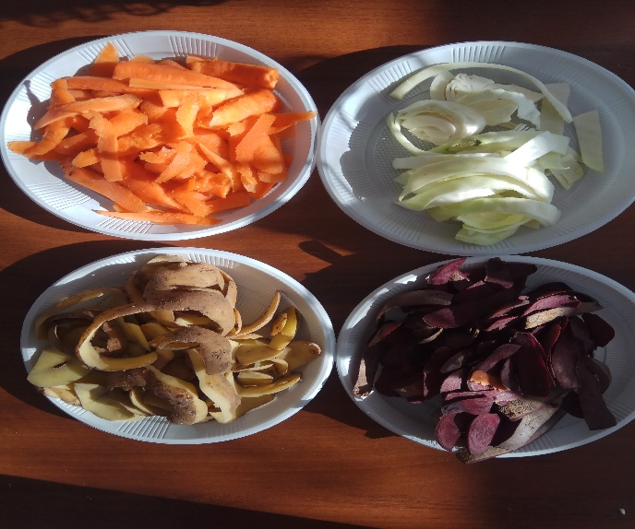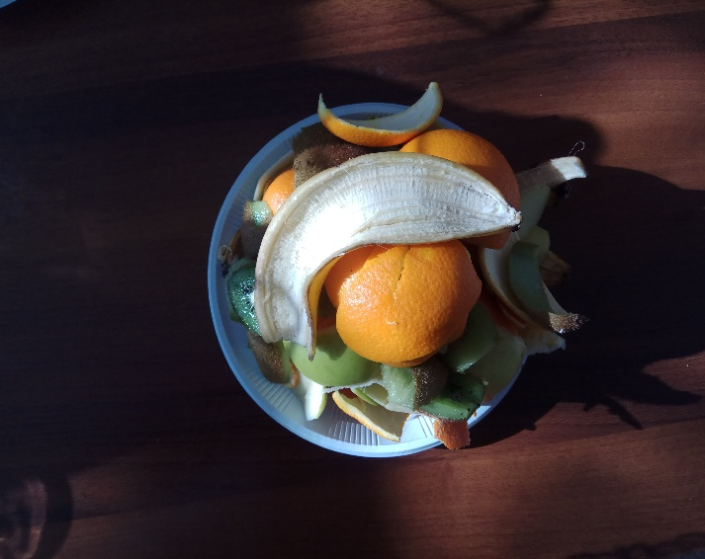
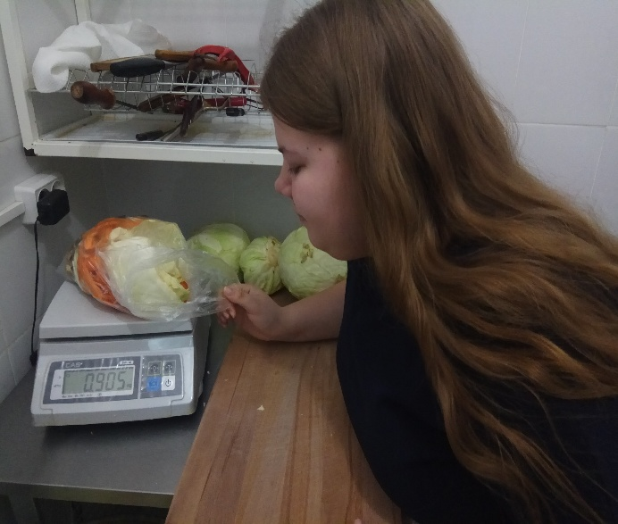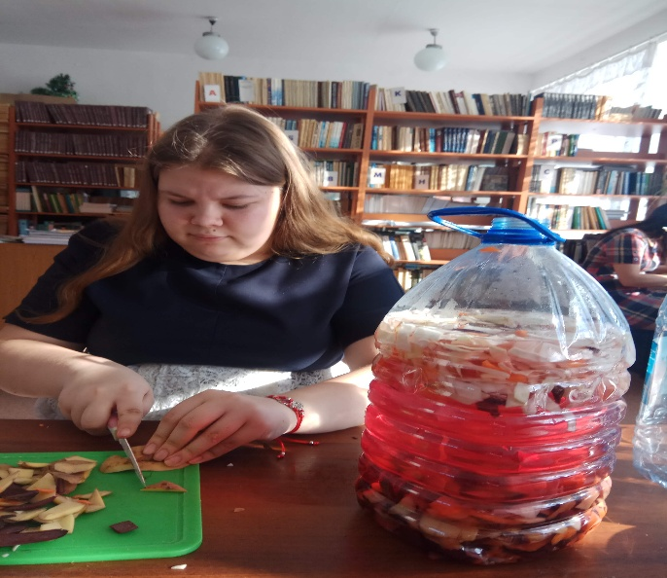
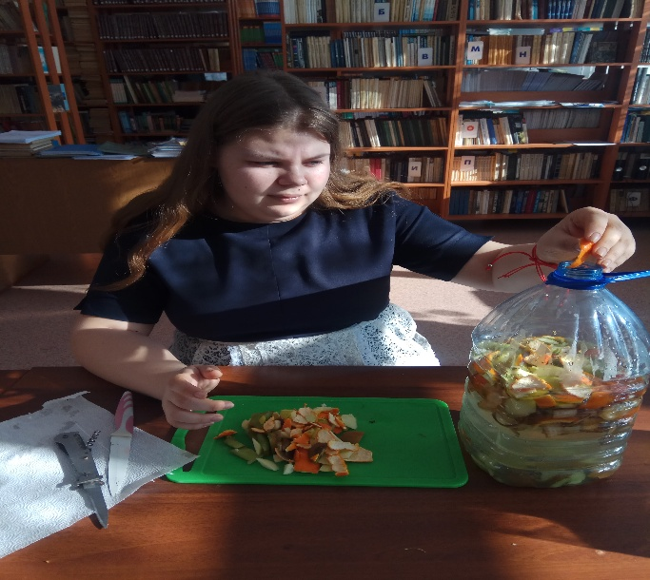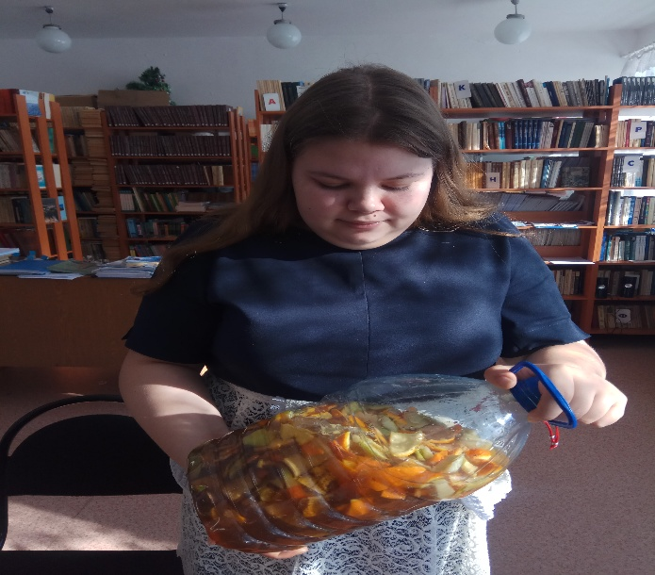
Рис.1. Приготовление фруктового и овощного энзимов
Приложение III
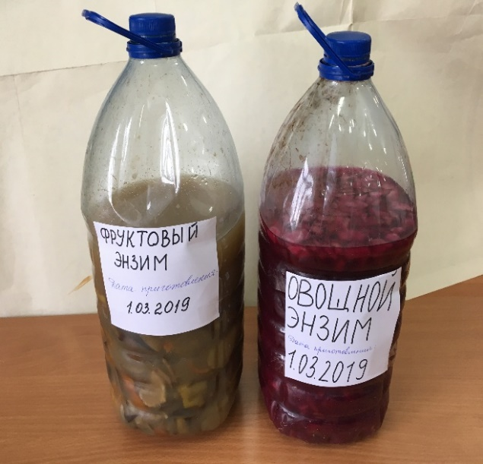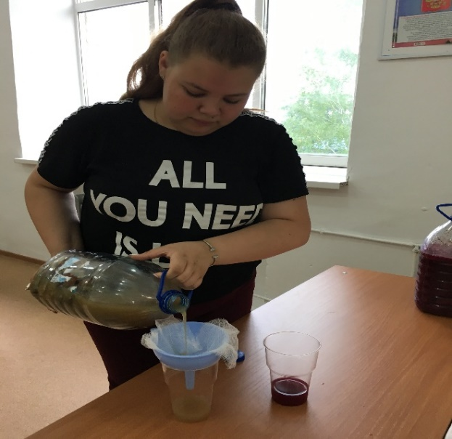
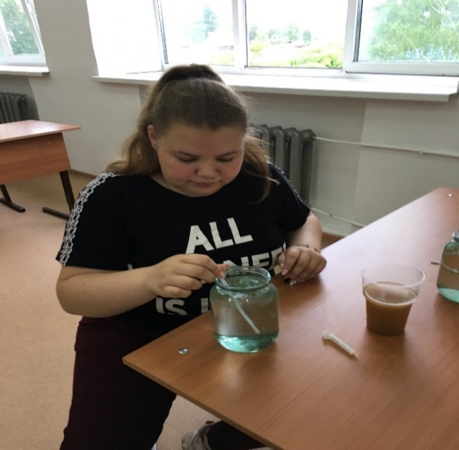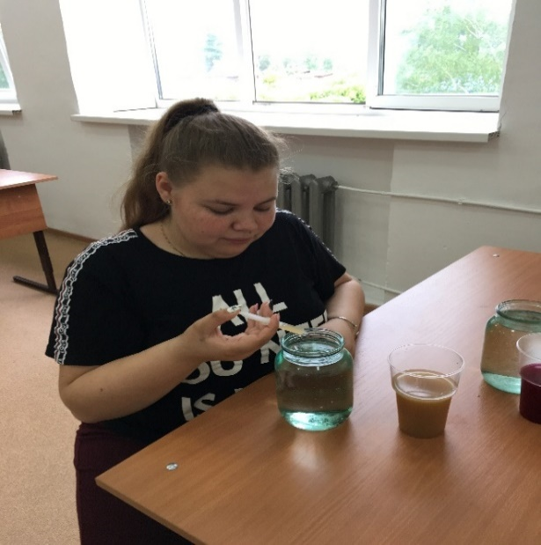
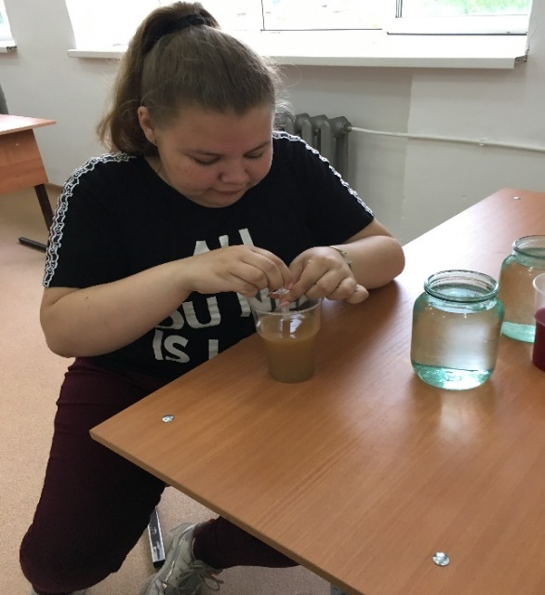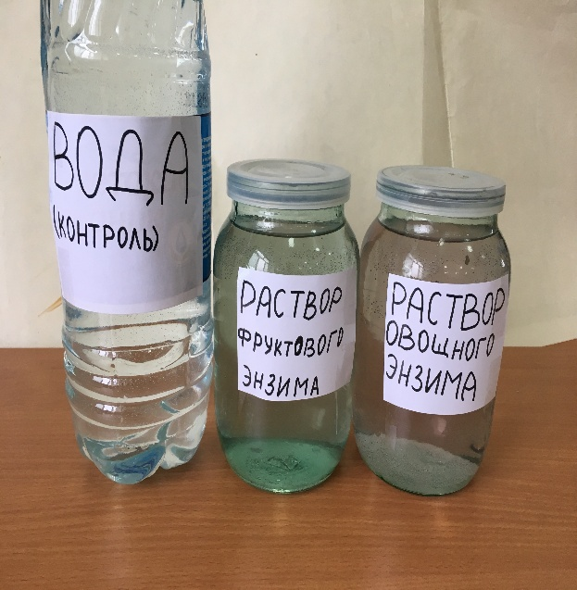

Рис.2. Приготовление растворов бытовых энзимов для экспериментов
Приложение IV
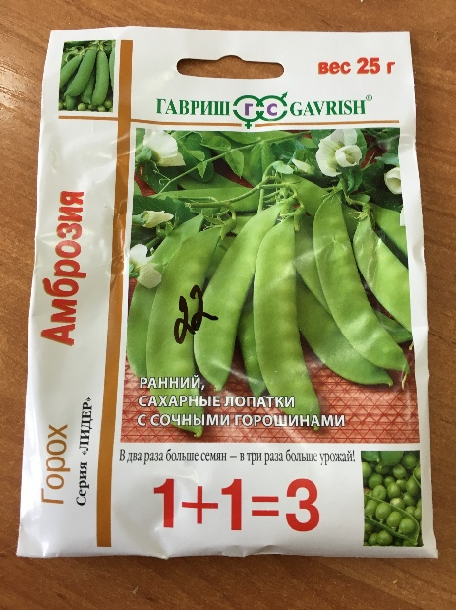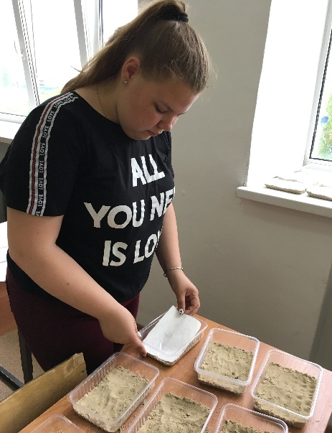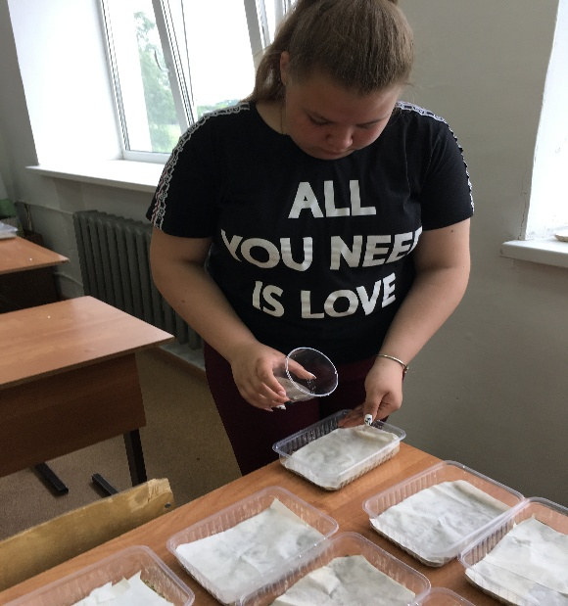
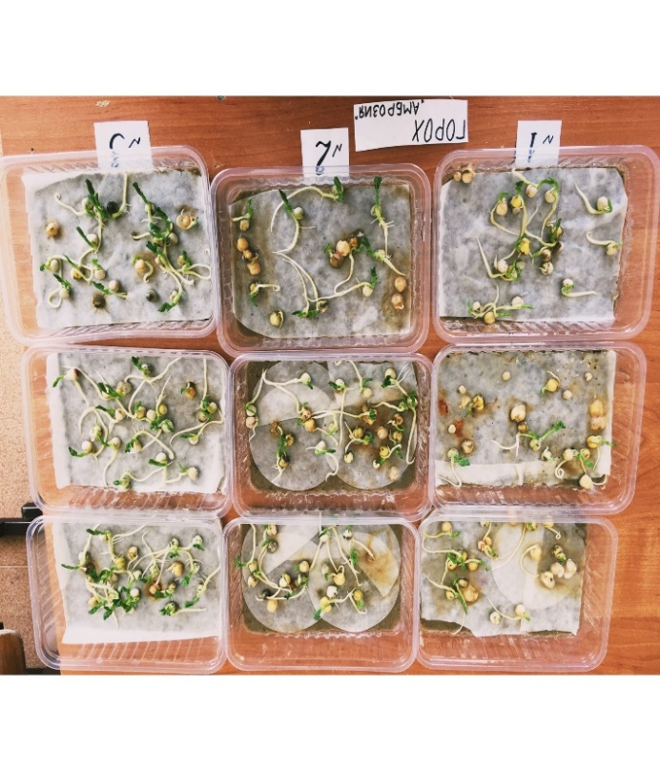
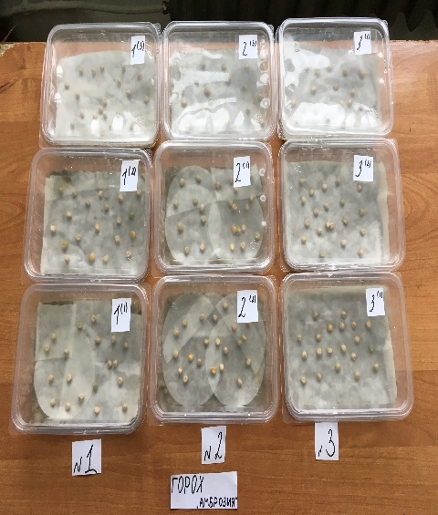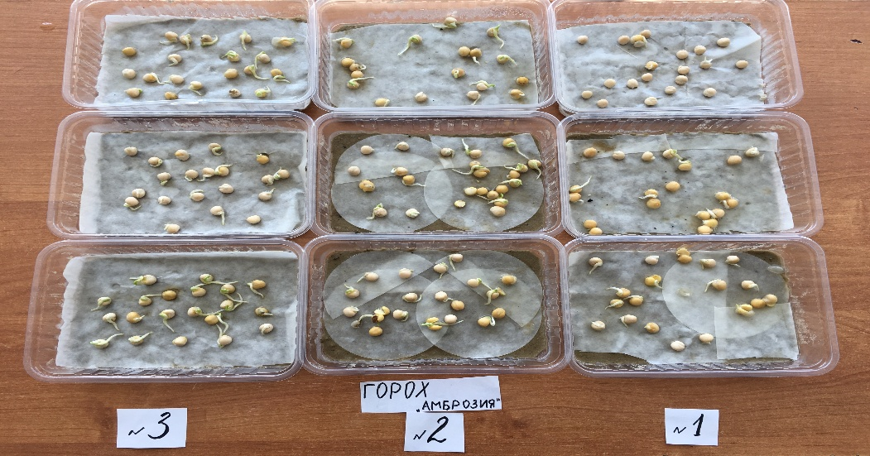
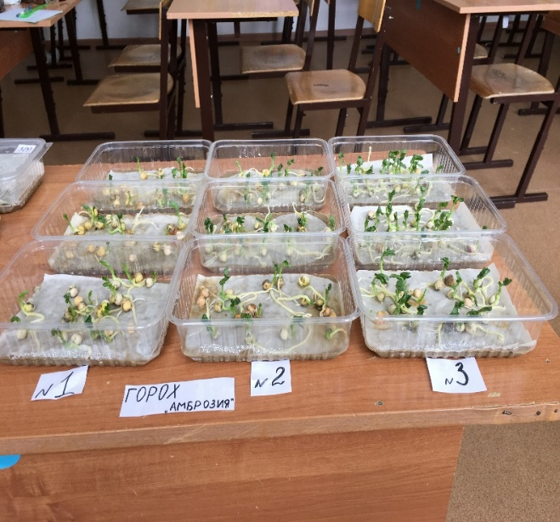

Рис.3. Опыт №1. Проращивание семян гороха сорта «Амброзия »

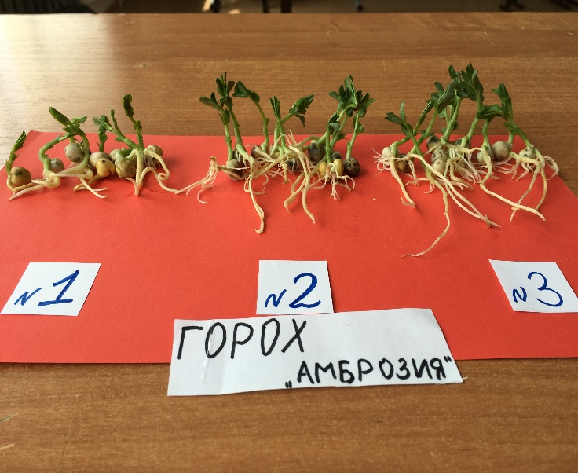
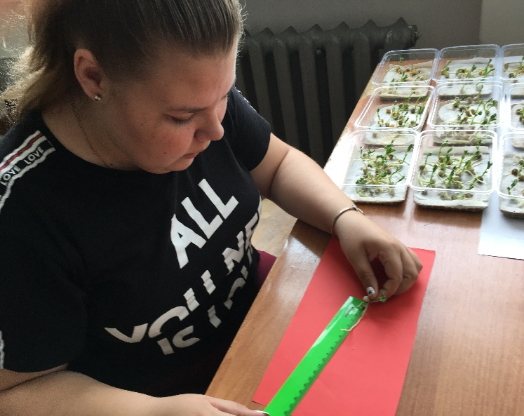
Приложение V

Рис.4. Подведение результатов опыта №1. Проращивание семян гороха сорта «Амброзия»

Диаграмма №4 Результаты прорастания семян гороха сорта «Амброзия»

Приложение VI
Таблица 1 Результаты опыта№1 Проращивание семян гороха сорта «Амброзия»
Дата | Показатели | Варианты
 |  | Водопроводная вода №1  (контроль) |  |  |  | Раствор фруктового  энзима (№2) |  |  |  | Раствор овощного энзима  (№3)
 |  | Повторности
 |  | 1(1) | 1(2) | 1(3) | среднее  зна-  чение | 2(1) | 2(2) | 3(3) | среднее  зна-  чение | 3(1) | 3(2) | 3(3) | среднее  зна-  чение
27.06. | Закладка  опыта кол-во  семян(шт) | 20 | 20 | 20 | 20 | 20 | 20 | 20 | 20 | 20 | 20 | 20 | 20
29.06. | Число  проросших  семян | 1 | 3 | 3 | 2 | 6 | 6 | 6 | 6 | 6 | 6 | 6 | 6
02.07. | Число  проросших  семян | 8 | 10 | 9 | 9 | 14 | 14 | 14 | 14 | 16 | 16 | 16 | 16
04.07. | Число  проросших  семян | 12 | 14 | 13 | 13 | 18 | 18 | 18 | 18 | 18 | 19 | 20 | 19
06.07. | Окончание опыта  1)число  проростков(шт)  %прорастания | 15  75 | 15  75 | 15  75 | 15( 5 заплес-  невели)  75 | 18  90 | 18  90 | 18  90 | 18  90 | 18  90 | 19  95 | 20  100 | 19  95
 | 2)средняя длина проростка(см) | 3 | 2,5 | 2 | 2,5 | 2,9 | 3,5 | 3,7 | 3,36 | 3,5 | 4,2 | 4,3 | 4
 | 3)средняя длина  главного корня(см) | 3 | 3,8 | 3,5 | 3.43 | 5,5 | 5 | 5,4 | 5,3 | 7 | 7,5 | 8 | 7,5
 | 4) число боковых корней(см) | 2 | 2 | 2 | 2 | 5 | 6 | 7 | 6 | 8 | 8 | 8 | 8
 | 5) средняя длина бокового корешка (см) | 1 | 1,1 | 1,2 | 1,1 | 1,3 | 1,4 | 1,5 | 1,4 | 1,4 | 1,4 | 1,5 | 1,43
 | 6) средняя длина корневой системы | 5 | 6 | 5,9 | 5,63 | 12 | 13,4 | 15,9 | 13,76 | 18,2 | 18,7 | 20 | 18,96

Приложение VII
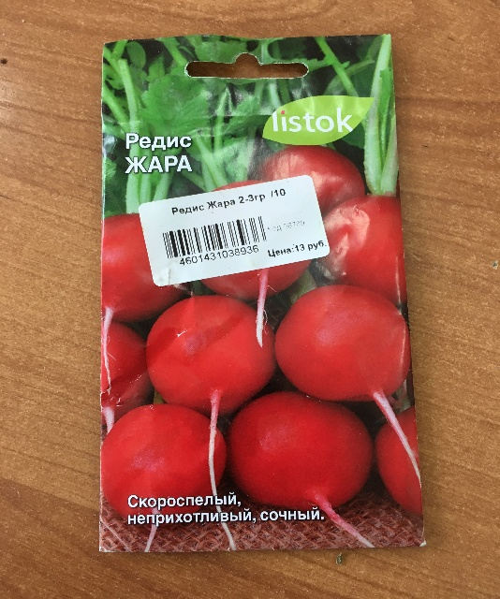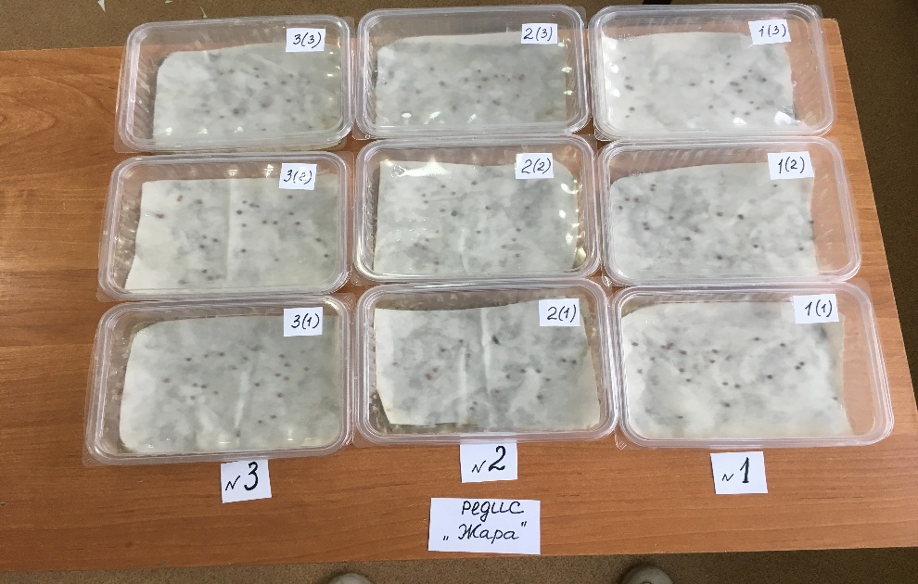

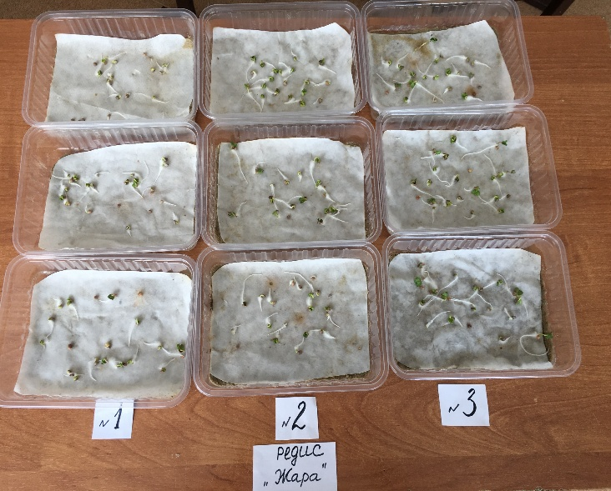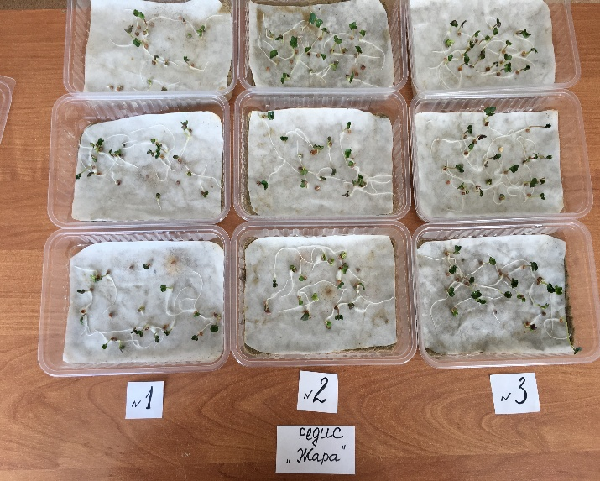
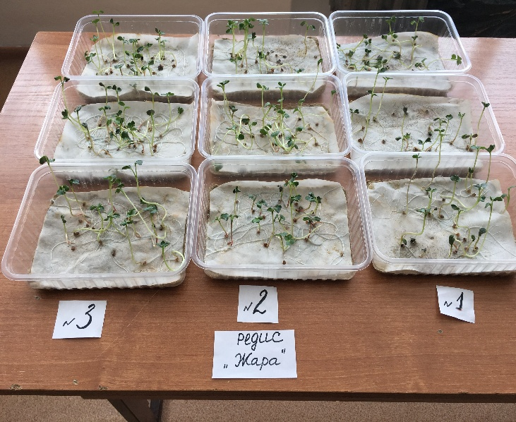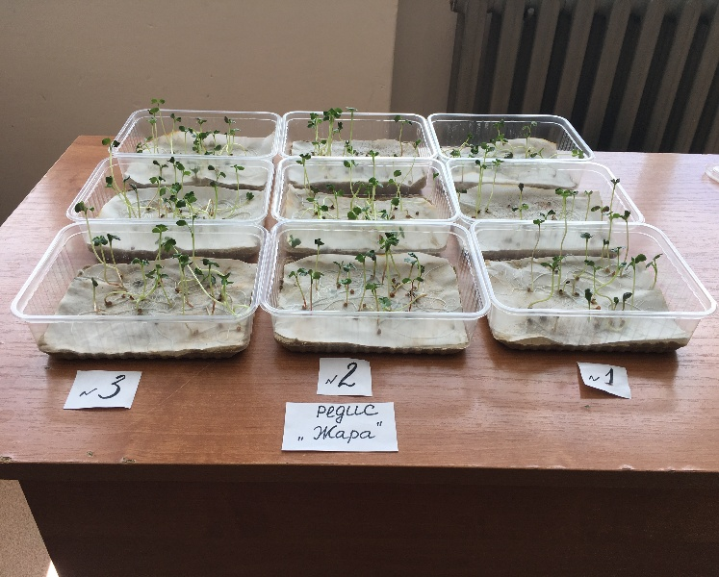
Рис.5. Опыт№2. Проращивание семян редиса сорта «Жара»
Приложение VIII
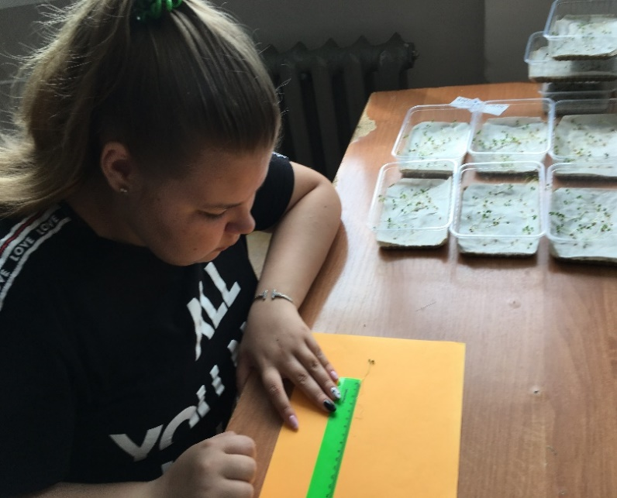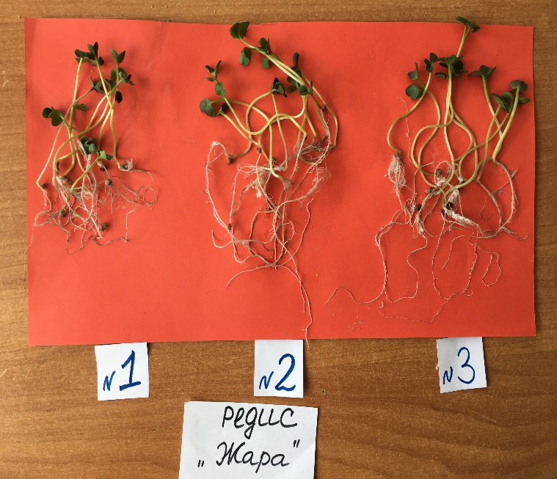

Рис.6. Подведение результатов опыта №2 Проращивание семян редиса сорта «Жара»

Диаграмма №5 «Результаты прорастания семян редиса сорта «Жара»

Приложение IX
Таблица 2 Результаты опыта№1 Проращивание семян редиса сорта «Жара»
Дата | Показатели | Варианты
 |  | Водопроводная вода №1  (контроль) |  |  |  | Раствор фруктового  энзима (№2) |  |  |  | Раствор овощного энзима  (№3)
 |  | Повторности
 |  | 1(1) | 1(2) | 1(3) | среднее  зна-  чение | 2(1) | 2(2) | 3(3) | среднее  зна-  чение | 3(1) | 3(2) | 3(3) | среднее  зна-  чение
28.06. | Закладка  опыта кол-во  семян(шт) | 20 | 20 | 20 | 20 | 20 | 20 | 20 | 20 | 20 | 20 | 20 | 20
30.06. | Число  проросших  семян | 1 | 4 | 1 | 2 | 3 | 7 | 2 | 4 | 8 | 10 | 12 | 10
01.07. | Число  проросших  семян
03.07. | Число  проросших  семян | 15 | 16 | 14 | 15 | 18 | 19 | 20 | 19 | 18 | 19 | 20 | 19
05.07. | Число  проросших  семян | 17 | 18 | 16 | 17 | 18 | 19 | 20 | 19 | 18 | 19 | 20 | 19
07.07. | Окончание опыта  1)число  проростков(шт)  %прорастания | 18  90 | 19  95 | 17  85 | 18  90 | 18  90 | 19  95 | 20  100 | 19  95 | 18  90 | 19  95 | 20  100 | 19  95
 | 2)средняя длина проростка(см) | 5,6 | 4,3 | 4,6 | 4,8 | 6,4 | 5,9 | 8 | 6,76 | 7,1 | 7,8 | 7,25 | 7.38
 | 3) средняя длина семядольного  листа(см) | 0,6 | 0,6 | 0,6 | 0,6 | 0,8 | 0,7 | 0,9 | 0,8 | 0,9 | 0,9 | 1,2 | 1
 | 4)средняя длина  главного корня(см) | 7,2 | 5,3 | 7,3 | 6,6 | 7,8 | 8,2 | 8 | 8 | 11,3 | 11 | 10,7 | 11
 | 5) число боковых корней(см) | 7 | 7 | 7 | 7 | 10 | 11 | 12 | 11 | 13 | 15 | 14 | 14
 | 6) средняя длина бокового корешка (см) | 1,5 | 1,6 | 1,7 | 1,6 | 1,5 | 1,8 | 1,8 | 1,7 | 1,7 | 1,8 | 1,9 | 1,8
 | 7) средняя длина корневой системы | 17,7 | 16,5 | 19,2 | 17,8 | 22,8 | 28 | 29,6 | 26,8 | 33,4 | 38 | 37,3 | 36,2

Приложение X
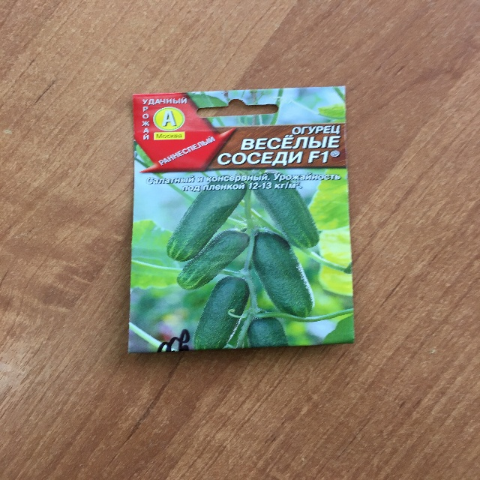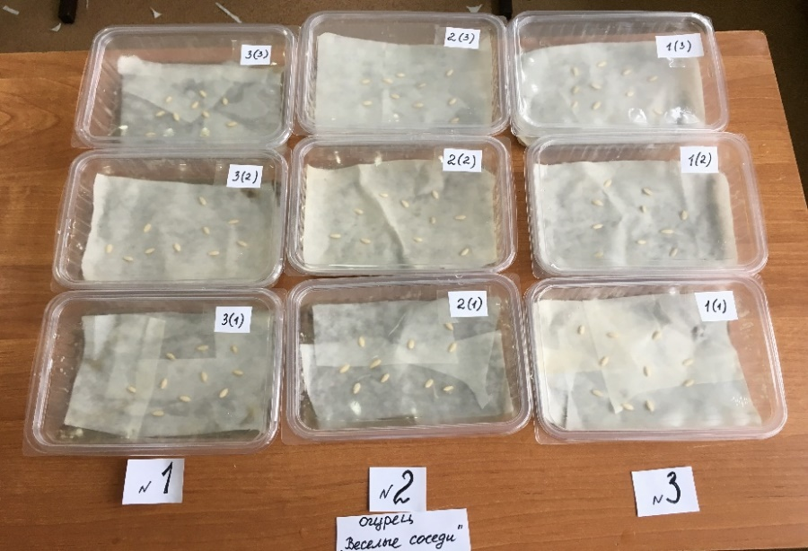

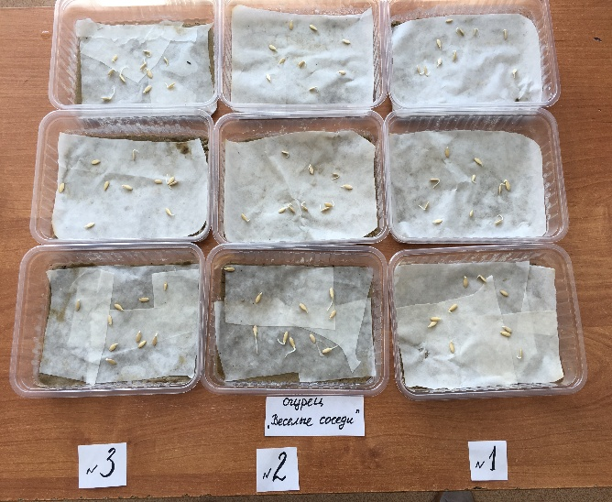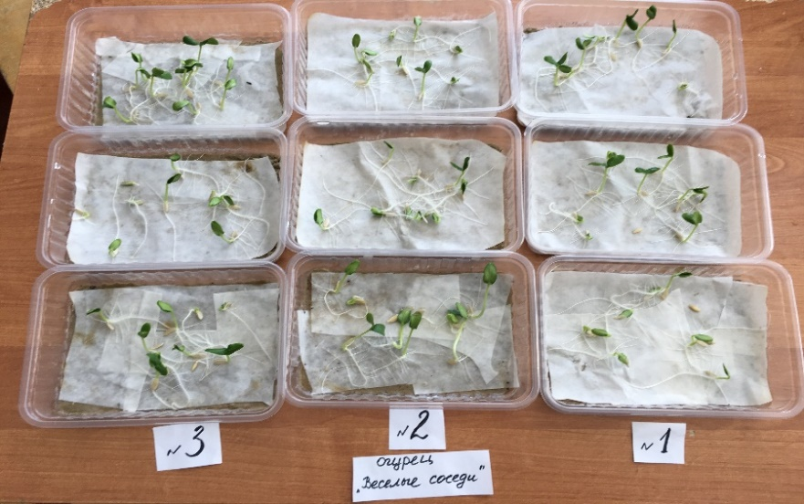
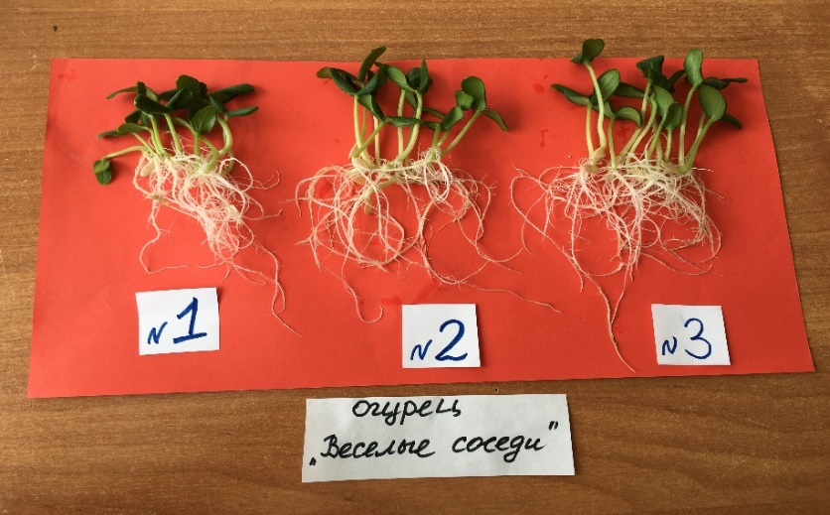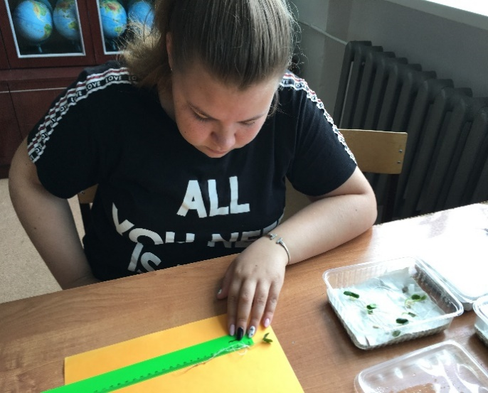

Рис.7. Опыт №3 Проращивание семян огурцов сорта «Веселые соседи»
Приложение XI
Таблица3 Результаты опыта№3 Проращивание семян огурцов сорта «Веселые соседи»
Дата | Показатели | Варианты
 |  | Водопроводная вода №1  (контроль) |  |  |  | Раствор фруктового  энзима (№2) |  |  |  | Раствор овощного энзима  (№3)
 |  | Повторности
 |  | 1(1) | 1(2) | 1(3) | среднее  зна-  чение | 2(1) | 2(2) | 3(3) | среднее  зна-  чение | 3(1) | 3(2) | 3(3) | среднее  зна-  чение
29.06. | Закладка опыта кол-во семян(шт) | 10 | 10 | 10 | 10 | 10 | 10 | 10 | 10 | 10 | 10 | 10 | 10
02.07. | Число проросших  семян | 4 | 3 | 5 | 4 | 8 | 8 | 8 | 8 | 9 | 9 | 9 | 9
05.07. | Число проросших  семян | 6 | 5 | 7 | 6 | 9 | 9 | 9 | 9 | 10 | 10 | 10 | 10
07.07. | Число проросших  семян | 8 | 7 | 9 | 8 | 10 | 10 | 10 | 10 | 10 | 10 | 10 | 10
08.07. | Окончание опыта  1)число проростков (шт)%прорастания | 9  90 | 9  90 | 9  90 | 9  90 | 10  100 | 10  100 | 10  100 | 10  100 | 10  100 | 10  100 | 10  100 | 10  100
 | 2)средняя длина проростка(см) | 3,3 | 3,5 | 3,4 | 3,4 | 4 | 3,8 | 3,9 | 3,9 | 4,5 | 4,4 | 4,6 | 4,5
 | 3) средняя длина семядольного  листа(см) | 1,3 | 1,5 | 1,4 | 1,4 | 1,8 | 1.6 | 1,7 | 1,7 | 1,9 | 1,8 | 2,2 | 1,93
 | 4)средняя длина  главногокорня(см) | 8 | 9 | 7 | 8 | 9,5 | 10 | 9 | 9,5 | 10 | 11 | 10 | 10,3
 | 5) число боковых корней(см) | 19 | 22 | 19 | 20 | 24 | 25 | 26 | 25 | 25 | 26 | 27 | 26
 | 6) средняя длина бокового корешка (см) | 1 | 1,1 | 1,2 | 1,1 | 1,3 | 1,4 | 1,5 | 1,4 | 1,3 | 1,5 | 1,7 | 1,5
 | 7) средняя длина корневой системы | 27 | 33,2 | 29,8 | 30 | 40,7 | 45 | 48 | 44,5 | 42,5 | 50 | 55,9 | 49,4

Диаграмма №6 Результаты прорастания семян огурцов сорта «Веселые соседи»

Приложение XII
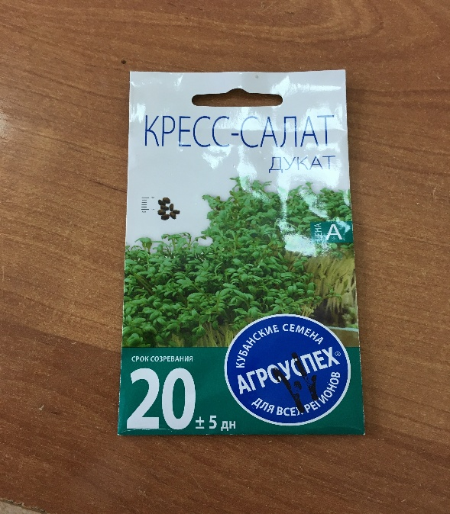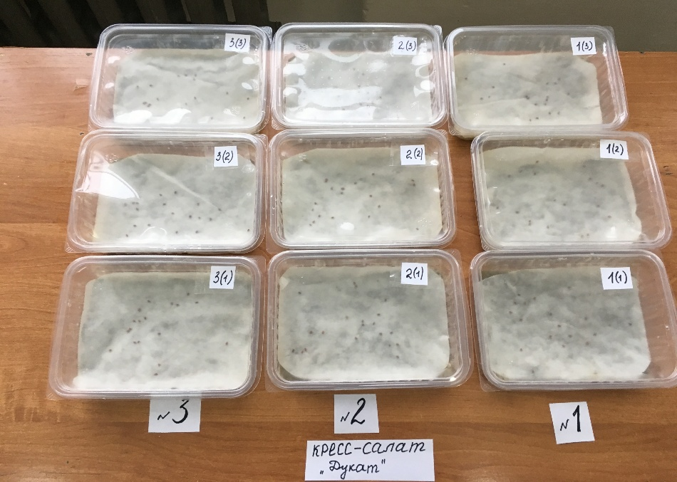
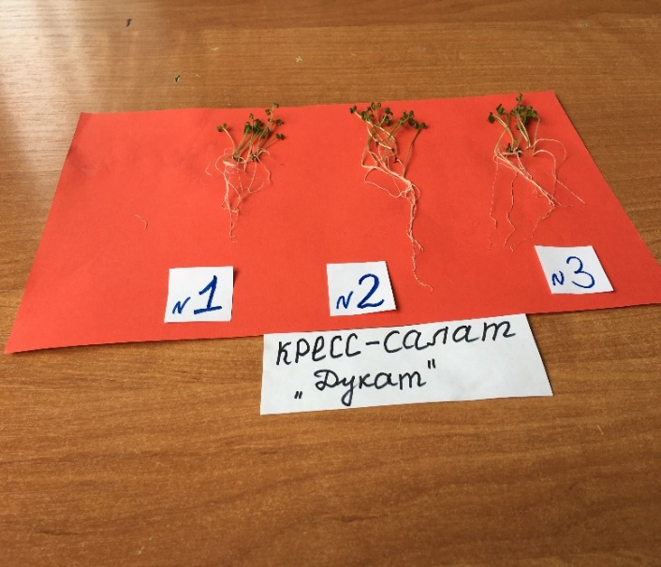
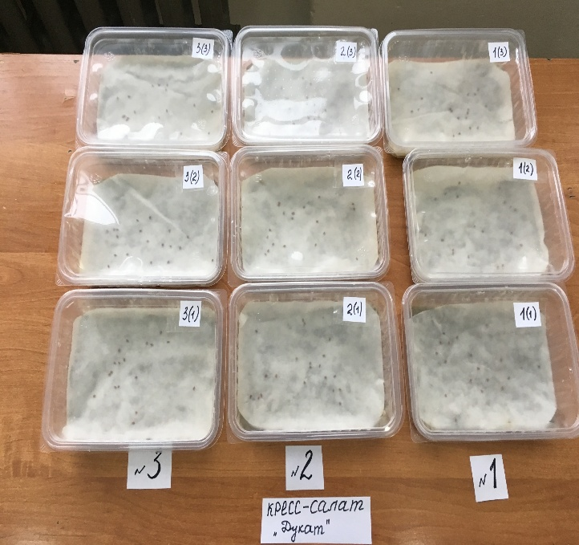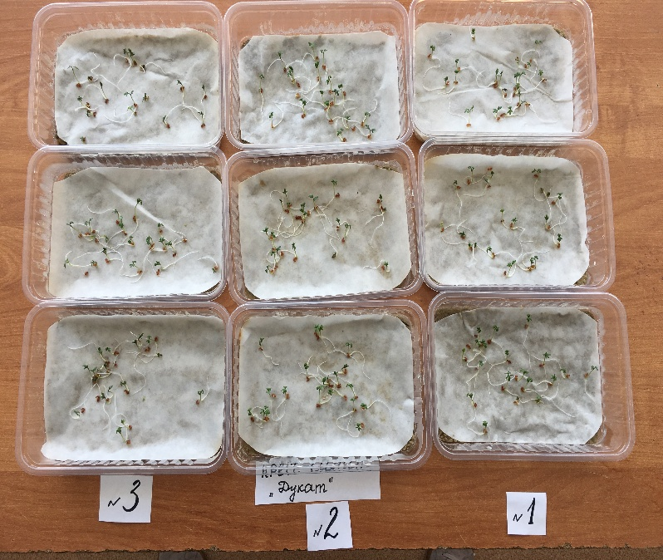
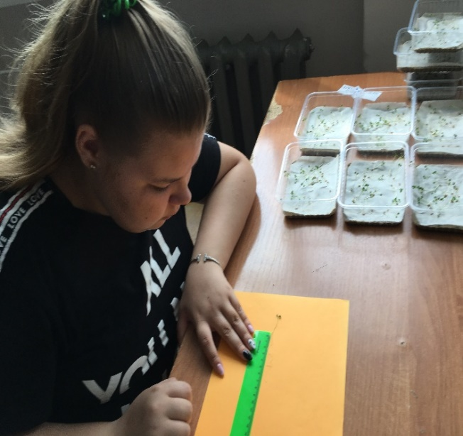 Рис. 8. Опыт№ 4 Проращивание семян кресс-салата сорта «Дукат»
Приложение XIII
Таблица 4 Результаты опыта№4 Проращивание семян кресс-салата сорта «Дукат»
Дата | Показатели | Варианты
 |  | Водопроводная вода №1  (контроль) |  |  |  | Раствор фруктового  энзима (№2) |  |  |  | Раствор овощного энзима  (№3)
 |  | Повторности
 |  | 1(1) | 1(2) | 1(3) | среднее  зна-  чение | 2(1) | 2(2) | 3(3) | среднее  зна-  чение | 3(1) | 3(2) | 3(3) | среднее  зна-  чение
30.06. | Закладка  опыта кол-во  семян(шт) | 20 | 20 | 20 | 20 | 20 | 20 | 20 | 20 | 20 | 20 | 20 | 20
02.07. | Число  проросших  семян | 20 | 20 | 20 | 20 | 20 | 20 | 20 | 20 | 20 | 20 | 20 | 20
05.07. | Число  проросших  семян | 20 | 20 | 20 | 20 | 20 | 20 | 20 | 20 | 20 | 20 | 20 | 20
09.07. | Окончание опыта  1)число  проростков(шт)  %прорастания | 20  100 | 20  100 | 20  100 | 20  100 | 20  100 | 20  100 | 20  100 | 20  100 | 20  100 | 20  100 | 20  100 | 20  100
 | 2)средняя длина проростка(см) | 3,2 | 3,3 | 4 | 3,5 | 4,5 | 4 | 4,5 | 4,3 | 4 | 4 | 5 | 4,3
 | 3) средняя длина семядольного  листа(см) | 0,5 | 0,3 | 0,8 | 0,53 | 0,4 | 0,6 | 0,8 | 0,6 | 0,5 | 0,5 | 0,8 | 0,6
 | 4)средняя длина зародышевого корешка(см) | 9 | 8 | 8 | 8,33 | 10 | 9 | 10 | 9,66 | 9,5 | 9.3 | 9,5 | 9,43

Диаграмма №7 Результаты прорастания семян кресса –салата сорта «Дукат»

Приложение XIV
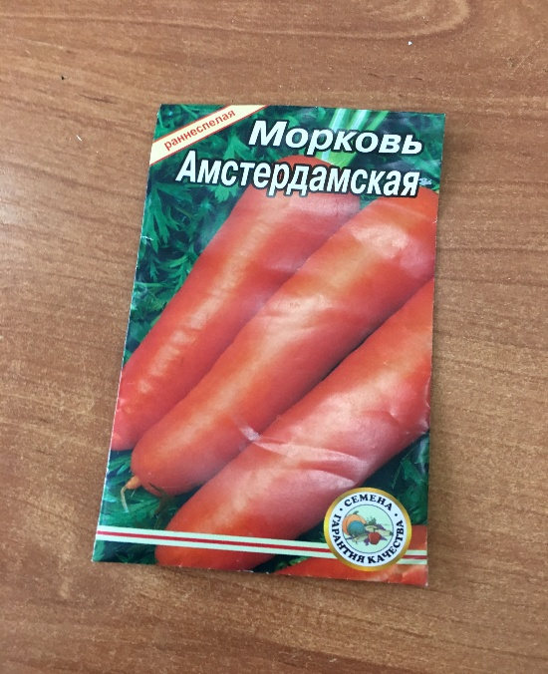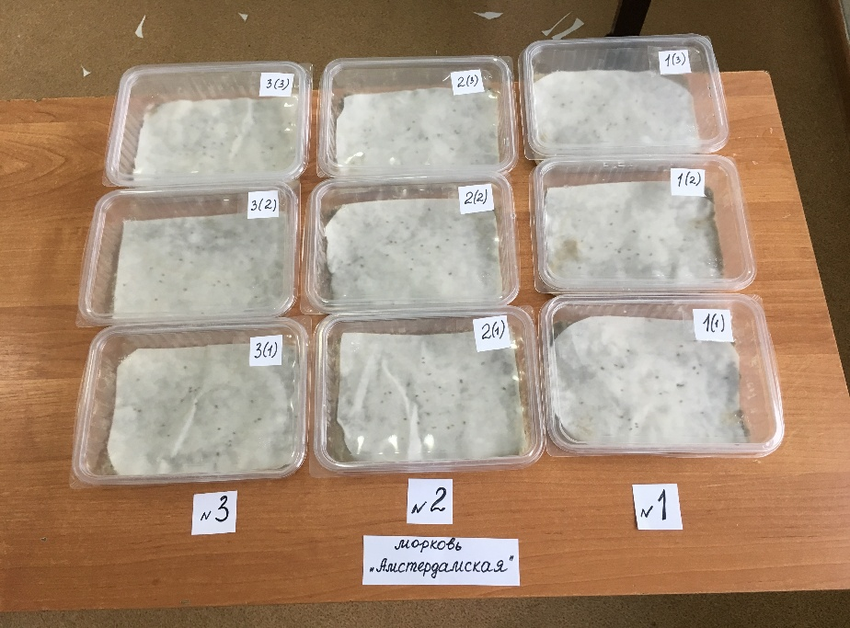

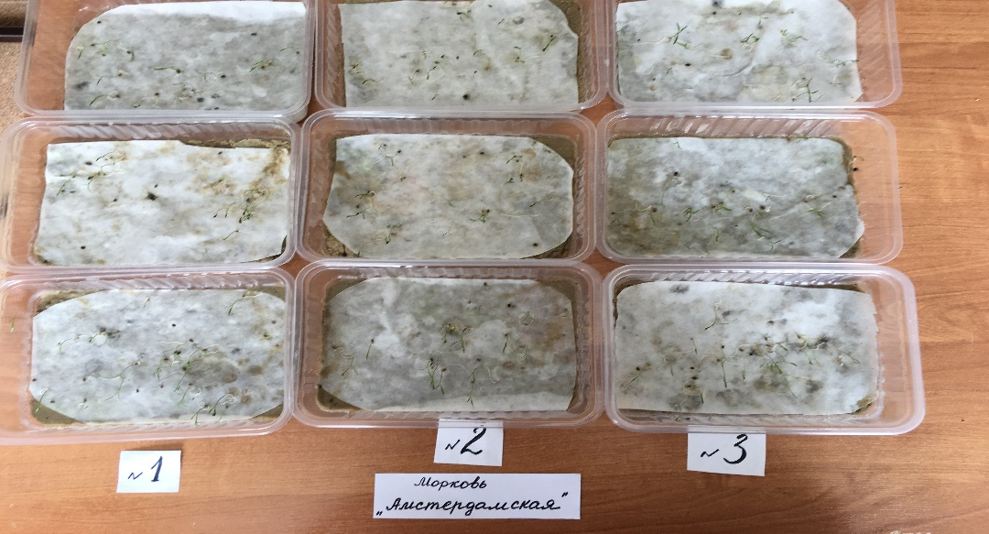
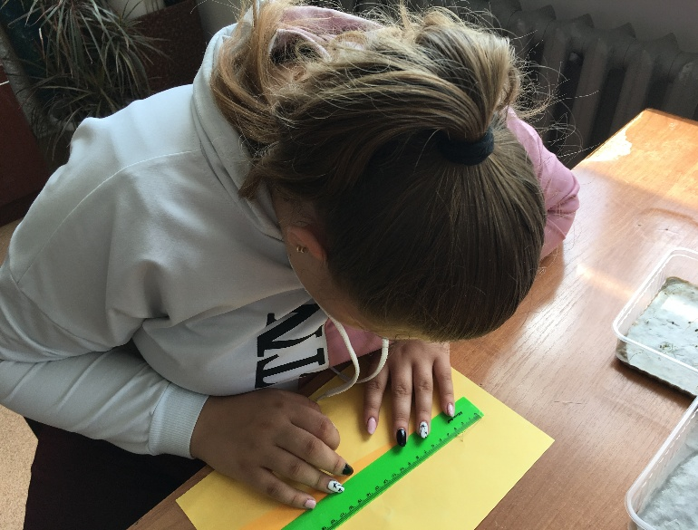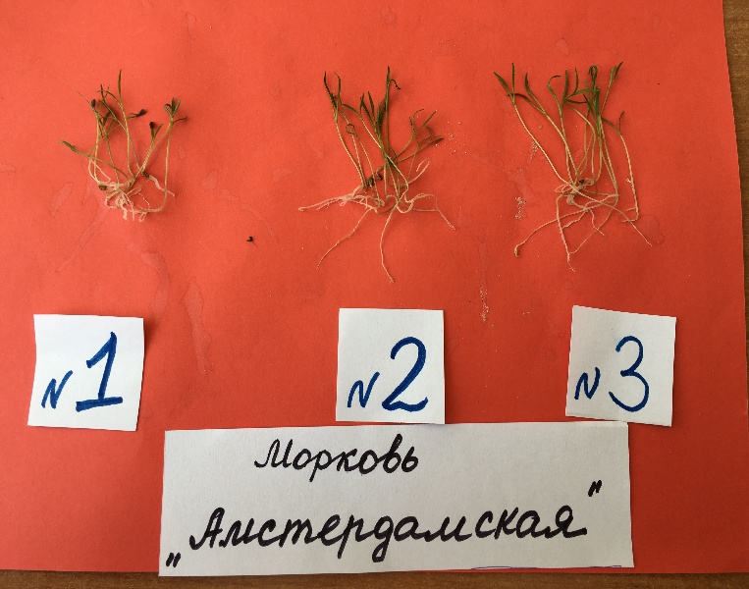
Рис.9. Опыт №5 Проращивание семян моркови сорта «Амстердамская»
Приложение XV
Таблица 5. Результаты опыта№5 Проращивание семян моркови сорта «Амстердамская»
Дата | Показатели | Варианты
 |  | Водопроводная вода №1  (контроль) |  |  |  | Раствор фруктового  энзима (№2) |  |  |  | Раствор овощного энзима  (№3)
 |  | Повторности
 |  | 1(1) | 1(2) | 1(3) | среднее  зна-  чение | 2(1) | 2(2) | 3(3) | среднее  зна-  чение | 3(1) | 3(2) | 3(3) | среднее  зна-  чение
01.07. | Закладкаопыта кол-осемян(шт) | 20 | 20 | 20 | 20 | 20 | 20 | 20 | 20 | 20 | 20 | 20 | 20
03.07. | Число проросших семян(шт) | - | - | - | - | - | - | - | - | - | - | - | -
06.07. | Число проросших  семян(шт) | 5 | 4 | 3 | 4 | 8 | 8 | 8 | 8 | 8 | 8 | 8 | 8
07.07. | Число проросших  семян(шт) | 13 | 10 | 7 | 10 | 16 | 16 | 16 | 16 | 17 | 15 | 16 | 16
08.07. | Число проросших  семян(шт) | 16 | 14 | 12 | 14 | 19 | 19 | 19 | 19 | 20 | 20 | 20 | 20
10..07. | Окончаниеопыта  1)число  проростков(шт)  %прорастания | 18  90 | 17  85 | 16  80 | 17  85 | 19  95 | 19  95 | 19  95 | 19  95 | 20  100 | 20  100 | 20  100 | 20  100
 | 2)средняя длина проростка(см) | 1,6 | 1,8 | 1,7 | 1,7 | 1,85 | 1,9 | 2 | 1,9 | 2,1 | 2,3 | 2,5 | 2,3
 | 3) средняя длина семядольного  листа(см) | 0,6 | 0,7 | 0,5 | 0,6 | 0,7 | 0,7 | 0,7 | 0,7 | 1,1 | 1,2 | 1,3 | 1,2
 | 4)средняя длина  зародышевого корешка(см) | 1,5 | 1,5 | 1,5 | 1,5 | 2 | 1,95 | 2 | 2 | 2,4 | 2,5 | 2,6 | 2,5

Диаграмма № 8 Результаты прорастания семян моркови сорта «Амстердамская»

Приложение XVI
Таблица 6. Средняя скорость прорастания семян овощных культур в эксперименте « Проращивание семян овощных культур».
Дни | Название семян | Среднее количество проросших семян
 |  | Варианты
 |  | Водопроводная вода  Контроль (№ 1) | Раствор фруктового энзима (№ 2) | Раствор овощного энзима (№ 3)
3 -ий  4-ый  6-ой  8-ой  10-ый | Горох «Амброзия»  (20 штук) | 2  9  13  14  15 | 6  14  18  18  18 | 6  16  19  19  19
3 -ий  4-ый  6-ой  8-ой  10-ый | Редис«Жара»  (20 штук) | 2  9  15  17  18 | 4  18  19  19  19 | 10  18  19  19  19
4-ый  6-ой  8-ой  10-ый | Огурец  «Весёлые соседи»  (10 штук) | 4  6  8  9 | 8  9  10  10 | 9  10  10  10
3-ий  6-ой  10-ый | Кресс-салат«Дукат»  (20 штук) | 20  20  20 | 20  20  20 | 20  20  20
6-ой  7-ой  8-ой  10-ый | Морковь  «Амстердамская»  (20 штук) | 4  10  14  17 | 8  16  19  19 | 8  16  20  20

Диаграмма №9 Средняя длина корневой системы проростков (см) в эксперименте «Проращивание семян овощных культур»

Приложение XVII

Диаграмма №10 Средняя длина проростка (см) в эксперименте «Проращивание семян овощных культур»

Диаграмма № 11 Средний процент всхожести семян (%) в эксперименте «Проращивание семян овощных культур»

Диаграмма №12 Среднее число боковых корней проростка (шт) в эксперименте

Приложение XVIII

Диаграмма №13 Средняя длина главного корня проростка (см) в эксперименте «Проращивание семян овощных культур»

